Конспект НОД по лепке

Тема: «Труд людей весной».

Цель: Продолжать знакомить с правилами личной гигиены и безопасностью труда при работе с пластилином, с материалами, инструментами и приспособлениями для лепки, организацией рабочего места; знакомство с простыми приёмами лепки , развитие глазомера, воображения, творчества, смекалки.
Задачи:
1) Формировать умение лепить с натуры знакомые предметы (фрукты, овощи, цветы). Формировать умение лепить с натуры, передавая их характер и особенность.
2) Закреплять приемы лепки : сплющивание, скатывание, вытягивание, вдавливание.
3) Развивать мелкую моторику рук, глазомер
4) Закреплять навыки аккуратной лепки (не разбрасывать пластилин, не пачкать одежду) .
Оборудование: Картинки с изображениями овощей,фруктов,цветов, примеры работ (слепленные) . Пластилин, стеки, подкладная доска, влажная салфетка, муляжи овощей.
Индивидуальная работа:
Показать ребенку приемы работы с куском пластилина
Помочь ребенку при затруднении

I Организационный момент.

Приветствие:

"К солнышку руки мы потянули,
Лучик мы взяли и к сердцу прижали,
Мы улыбнулись, другу луч дали,
Здравствуй, мы тебя ждали!"

II Введение в тему. (отгадывание загадки)
Если снег повсюду тает,
День становится длинней,
Если всё зазеленело
И в полях звенит ручей,
Если солнце ярче светит,
Если птицам не до сна,
Если стал теплее ветер,
Значит, к нам пришла….

Ребёнок: Весна.
Взрослый: А по каким признакам ты знаешь, что сейчас весна?
Ребёнок: Снег растаял и лёд, солнце чаще светит, теплее стало на улице, почки на деревьях стали появляться, птицы прилетели.
Взрослый: Правильно. Ты сказал, птицы прилетели. А для чего они вернулись домой?
Ребёнок: Найти себе дом или свить гнездо. Вывести птенцов.
Взрослый: Да, верно. С приходом весны у природы и у животных появилось много дел и забот. Природа проснулась после зимы, впитывает себя больше влаги и солнечного света, чтобы скорей появилась травка, листочки на деревьях, цветы. Все животные сейчас заняты тем, что им нужно обзавестись потомством, многому их научить и вырастить до прихода зимы. А какие заботы появились у людей с приходом весны?
Ребёнок: Навести порядок в парках, садах и школах, под окнами, на даче.
Взрослый: Молодец, всё верно сказал. А «навести порядок» на улице, это как?
Ребёнок: Убрать старую листву и траву, ветки и палки, собрать весь мусор, побелить деревья, повесить скворечники для птиц, посадить семена и рассаду.
Взрослый: Правильно. Чтобы приятней было нашим глазам, мы все стараемся наводить порядок не только дома, но и на улице. И каждый это делает по-своему. А люди, у которых есть дачи, с приходом весны спешат скорей там убраться и посадить новый урожай, ведь чтоб собрать хороший урожай осенью, весной надо хорошо потрудиться.
Взрослый: Давай немного разомнёмся.

Физминутка
«На лужайке поутру».

На лужайке поутру
Мы затеяли игру.
Я - подснежник, ты - вьюнок,
Становитесь в наш венок.
Раз, два, три, четыре,
Раздвигайте круг по шире.
А теперь мы ручейки,
Побежим вперегонки.
Прямо к озеру спешим,
Станет озеро большим.
Становитесь в круг опять -
Будем в солнышко играть.
Мы – весёлые лучи,
Мы – резвы и горячи.

Взрослый: Молодец. Немного размялись, можно продолжать беседу о труде людей с приходом весны.
Взрослый: А что сажают люди в огородах?
Правильно, а фрукты тогда где поспевают?
Ребёнок: В саду.
Взрослый: Молодец. А чтобы украсить свои участки, люди сажают…
Верно! А цветы сажают в огороде или в саду?
Ребёнок: На клумбах, в цветнике.
Взрослый: Молодец! Мы с тобой познакомились с домашними птицами и животными и создали вместе ферму. Но для полноценности нам явно не хватает там чего то. Чего же?
Ребёнок: Огорода, сада, цветника.
Взрослый: Поэтому предлагаю тебе сегодня дополнить нашу ферму, а сделаем мы это всё - из пластилина.
Взрослый: А теперь подходи к столу.
Ребёнок садится за стол.
Взрослый: Прежде чем мы приступим к работе, давай разомнём наши пальчики.
Пальчиковая гимнастика «Колобок»
- «Лепим вместе колобка,
Месим тесто мы слегка.
А потом его катаем,
На окошечко сажаем.
Он с окошка прыг, прыг-скок,
Укатился в лес, дружок».
Повторить 2 раза.

Взрослый: Теперь твои ручки и пальчики готовы к работе. Как ты уже догадался, мы с тобой будем лепить овощи для огорода.
Взрослый: А вот какие овощи, отгадай загадки.

Над землёй зелёный хвост,
Под землёю красный нос.
Зайчик уплетает ловко.
Как зовут её?.
(Морковка)
Кто любит борщ и винегрет,
Грустит, когда её в нём нет.
На грядке под землёй растёт –
В народе ей всегда почёт.
(Свекла)
Взрослый показывает наглядный пример слепленных овощей.
Взрослый: Ты можешь выбрать и лепить фруктовые деревья.
Слушай внимательно загадки.

Круглое, румяное,
Я расту на ветке.
Любят меня взрослые,
И маленькие детки.
(Яблоки)
Взрослый: Словно лампочки на ветках,
В ряд на дереве висят,
Жёлтым, красным своим светом,
Наш притягивают взгляд!

Взрослый показывает наглядный пример слепленных фруктов.
Взрослый: Ты можешь выбрать и лепить цветы.
Вот твои загадки.

Стоит в саду кудряшка -
Белая рубашка,
Сердечко золотое.
Что это такое?
(Ромашка)
В огороде, на дорожке,
под моим окошком,
Расцвело сегодня солнце,
на высокой ножке.
(Подсолнух)

На столе лежит макет цветов из картона для техники "размазывание", но ребёнок может, как и воспользоваться макетом, так и слепить цветок самостоятельно.

Взрослый: Молодец. Вспомни, правила работы с пластилином и можешь приступать.
Ребёнок рассматривает картинки и готовые примеры работ, приступает к лепке.
Взрослый подсказывает и помогает при необходимости.

III Итоговая часть.
Взрослый: Ты сегодня славно потрудился, теперь, как ты думаешь, на нашей «ферме» есть всё необходимое?
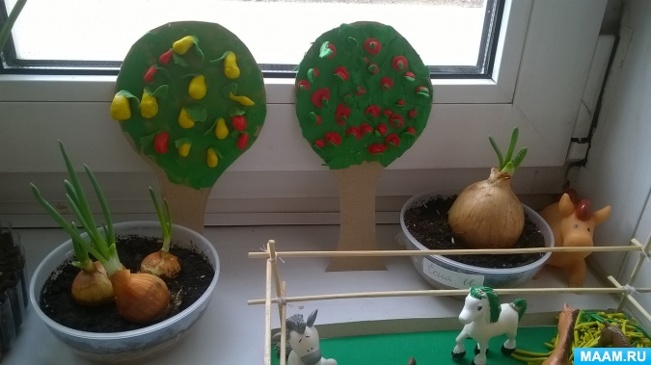
- Давай похлопаем себе!
